ANNEXE 10 : Exercice – Les circuits électriques simples

1. Est-ce que les charges sont épuisées lors de la production de lumière dans une ampoule?

2. Lorsque tu ouvres le robinet à la maison, l'eau arrive immédiatement, sans que tu n'aies à attendre qu'elle arrive du réservoir d'eau. Explique.

3. Suppose que le courant au point 1 est I. Quelle est l'intensité du courant aux points 2, 3, 4, 5 si les résistances A et B ont la même valeur?

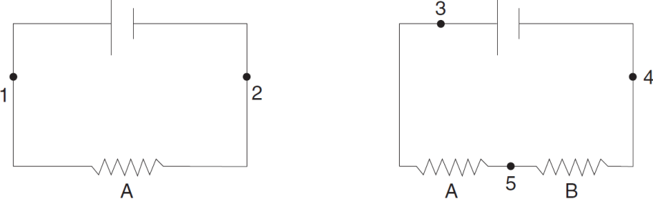
1 = I
2 =
3 =
4 =
5 =
4. Suppose que le courant au point 1 est I. Quelle est l'intensité du courant aux points 2, 3, 4, 5, 6, 7 si les ampoules A et B ont la même résistance?
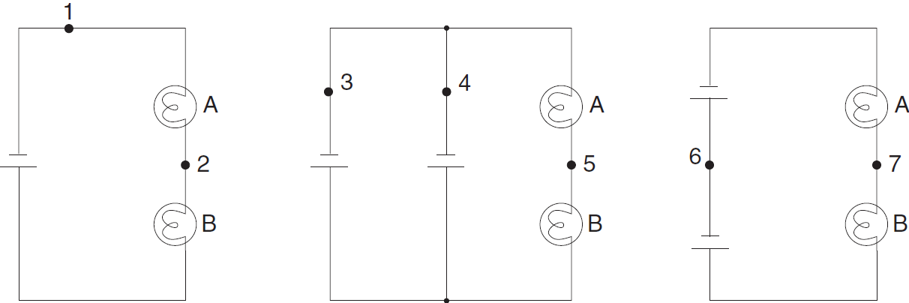
1 = I
2 =
3 =
4 =
5 =
6 =
7 =

5. Pourquoi les ampoules d'un circuit s'allument-elles instantanément une fois le circuit complet?

6. Compare l'intensité des ampoules A, B et C.

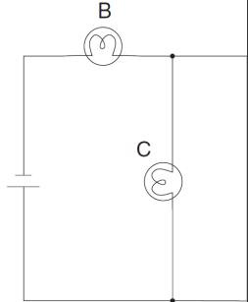
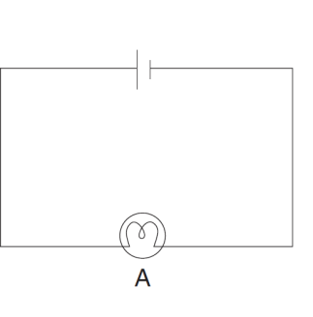
A : _________________________
B : _________________________
C : _________________________

Bloc D

ANNEXE 10: Exercice – Les circuits électriques simples (suite)

7. Si la différence de potentiel (la tension) dans la pile est V, quelle est la différence de potentiel (la tension) entre les points...

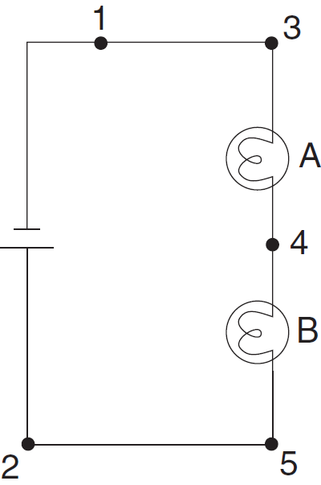
a) 1 et 2 : ______________________
b) 1 et 3 : ______________________
c) 3 et 4 : ______________________
d) 4 et 5 : ______________________
e) 2 et 5 : ______________________

8. Dessine le schéma du circuit suivant.

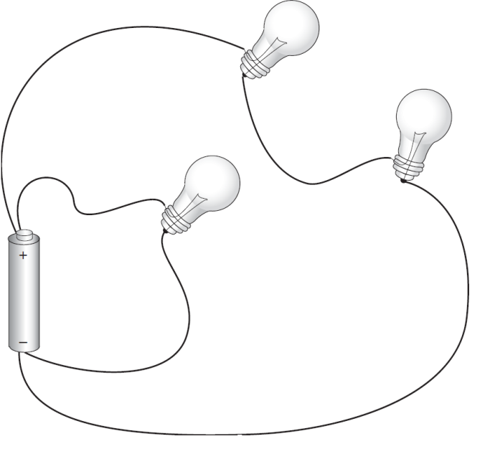

ANNEXE 10: Exercice – Les circuits électriques simples (suite)

9. Compare l'intensité des ampoules avant et après l'interruption du circuit (chaque ampoule a la même résistance).

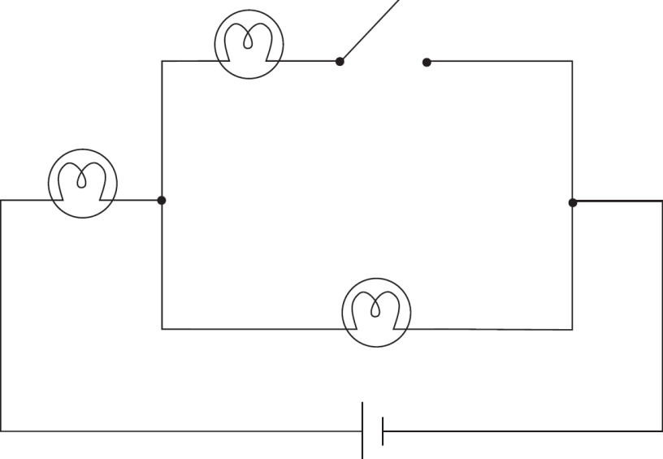
Bloc D

